МИНИСТЕРСТВО ОБРАЗОВАНИЯ
РЕСПУБЛИКИ БАШКОРТОСТАН

Уфимский художественно-гуманитарный колледж

Методическая разработка занятия
по учебной практике

Выполнение росписи пейзажа в технике
сложного горячего батика.

Мастер п/о

Кашапова Г.М

Уфа – 2014
ФИО мастера п/о: Кашапова Гузель Мунировна.
№ группы: Т-14.
Год обучения: четвертый.
Профессия: художник росписи по ткани.
Предмет: учебная практика.
Тема: Выполнение росписи пейзажа в технике сложного горячего батика.
Тема занятия: Выполнение росписи зимнего пейзажа в технике горячего батика.

Цели:
Обучающие: закрепить навыки работы в технике горячего батика, расширять их познания в области композиции и цветоведения, проверить и оценить знания, умения, и навыки учащихся.
Развивающие: развивать логическое, пространственное мышление, чувство цвета и гармонии.
Воспитательные: воспитывать у учащихся самостоятельность, интерес к профессии, чувство ответственности за выполненную работу, эстетический и художественный вкус.
Учебная задача: выполнить зимний пейзаж в технике горячего батика.
Тип занятия: урок повторения и закрепления полученных знаний и умений.
Вид занятия: комбинированный.
Методы обучения по типу познавательной деятельности учащихся:
- информационно-рецептивный (учащиеся воспринимают и осмысливают новые знания, фиксирует их в своей памяти);
- репродуктивный (учащиеся сознательно усваивают новые знания и умения, понимают и запоминают, отрабатывают новые навыки, приемы письма);
- частично-поисковый (учащиеся сравнивают, анализируют, корректируют и делают выводы).
Форма организации учебной деятельности мастером п/о: индивидуальная работа с учащимися, фронтальная организация педагогического процесса, формы и методы контроля: входной контроль, промежуточный контроль за исполнением практической работы, анализ выполненной работы мастером п/о.
Методические приемы:
- отработка приемов и навыков;
- решение профессиональных задач;
- осуществление межпредметных связей;
- выступление учащихся;
- проведение сравнительного анализа;
- создание атмосферы комфорта и взаимопонимания;
- демонстрация владения речью, мимикой, жестами.
Межпредметные связи: основы композиции, специальная технология, живопись.
Планируемый результат:
- учащимся закрепить навыки работы кистью цветотоном в технике горячего батика;
- расширить познания в области композиции и цветоведения;
- усвоить основные приемы работы кистью и чантингом;
- уметь декорировать изделия;
- демонстрировать умения сравнивать, анализировать, исправлять допущенные ошибки.
Оборудование:
Для учителя: работы учащихся из методического фонда; магнитола; компакт-диск с музыкой; образцы готовых изделий; интерактивная доска; ноутбук; слайд-шоу «Поэтапное выполнение работы»; ученическая доска с обозначением темы, учебной задачи, поэтапного выполнения росписи пейзажа.
Для учащихся: подрамник, ткань шелк или крепдешин, кнопки, парафин, кисти щетинные №5, №6, №10, кисти беличьи №4, №8, №12, краски «батик-акрил», баночки для разбавления краски, баночки для воды, палитра, электрическая плитка, металлические баночки для парафина, электрический утюг, газеты.

Ход урока
Этапы | Деятельность  преподавателя | Деятельность  учащегося
- Ориентировочно-  мотивационный | Вступительное слово  мастера, сообщение темы  и цели урока: «Выполнение росписи пейзажа в технике горячего батика», актуализация данной темы, мотивирует учащихся | Воспринимают и акцентируют внимание на поставленной задаче, проявляют активность, наличие интереса к деятельности
- Операционно-  исполнительский | Мастер излагает: поэтапное выполнение работы, колористическое решение панно, формируют учебную задачу и выбор критериев оценки результатов.  Мастер показывает приемы работы;  Мастер проверяет качество усвоения знаний учащимися; повторяет проблему, учебную задачу урока; организует работу учащихся по этапам; проверяет технику безопасности. | Внимательно слушают, воспринимают, уточняют информацию, проводят параллель с предметом спецтехнология, запоминают новый материал
- Операционно-  исполнительский |  | Репродуктивно-воспроизводящий  1.Наблюдают за мастером; затем самостоятельно по этапам выполняют заливку цветом.  Сотрудничает с мастером п/о, консультируется, уточняет информацию и методику приемов работы
- Рефлексивно-  оценочный | Мастер проводит анализ выполненных работ, согласно критериям оценки. Мастер обобщает деятельность учащихся на уроке, сообщает домашнее задание. | Участвуют в коллективном анализе выполненных работ и оценке результатов, также анализируют свои ошибки и погрешности.

План занятия:
1. Организационная часть – 5 мин.
2. Вводный инструктаж – 10-15 мин.
3. Текущий инструктаж – 55-60 мин.
4. Заключительный инструктаж - 10-15 мин.

Ход занятия:
На доске написать тему урока, развесить эскизы и образцы работ из методического фонда.
1. Организационная часть – 5 мин.
- Проверка наличия учащихся.
- Проверка готовности группы к занятиям (наличие спецодежды, материалов для урока, порядок на рабочих местах).
- Визуальная проверка санитарно-гигиенических условий в мастерской.
Оформление доски.
Тема урока: Выполнение росписи пейзажа в технике горячего батика
Цель: закрепить навыки работы в технике горячего батика, расширять их познания в области композиции и цветоведения, воспитывать эстетический и художественный вкус.
Учебная задача: выполнить зимний пейзаж в технике горячего батика.
Этапы выполнения росписи:
1 этап – нанесение парафина
2 этап – нанесение 1 слоя красителя.
3 этап – нанесение 2 слоя парафина.
4 этап – нанесение 2 слоя красителя
5 этап – нанесение 3 слоя парафина
6 этап – нанесение 3 слоя красителя
7 этап – нанесение 4 слоя парафина
8 этап – нанесение 4 слоя красителя
9 этап – резервирование фона
10 этап – снятие парафина
11 этап – оформление работы

Образцы работ
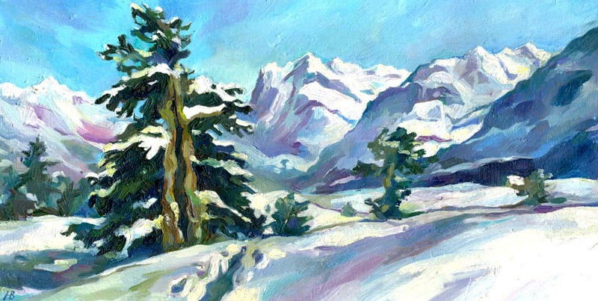

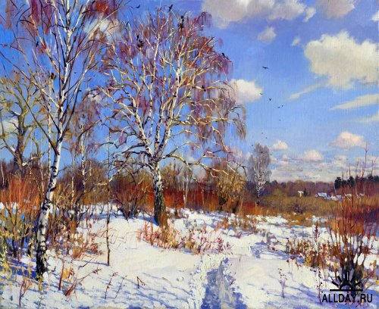
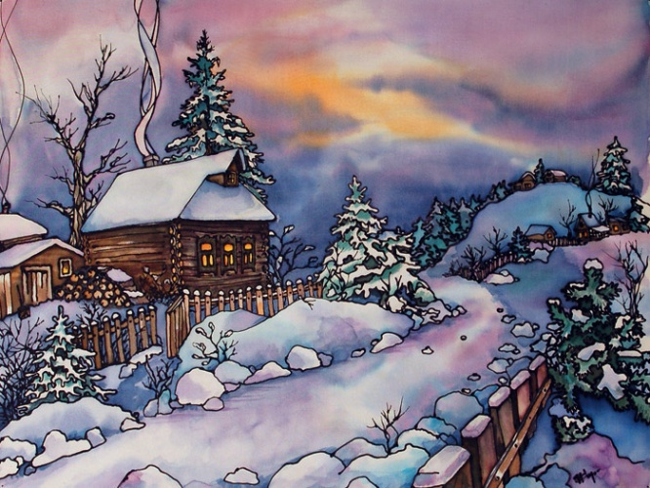
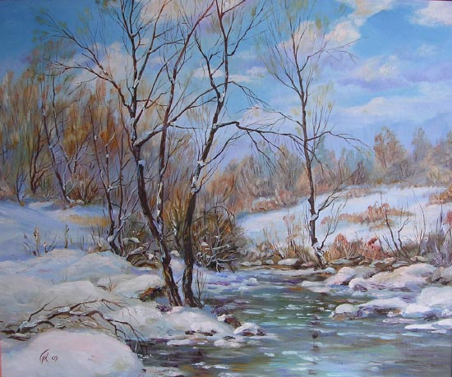
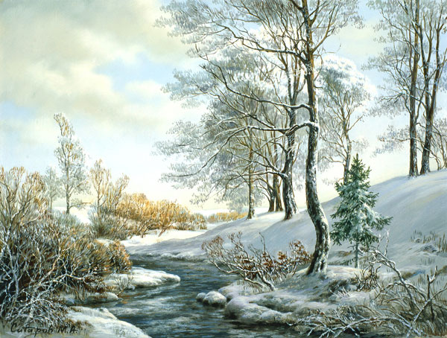

На доске слева написать этапы выполнения работы:
1 этап – нанесение парафина
2 этап – нанесение 1 слоя красителя.
3 этап – нанесение 2 слоя парафина.
4 этап – нанесение 2 слоя красителя
5 этап – нанесение 3 слоя парафина
6 этап – нанесение 3 слоя красителя
7 этап – нанесение 4 слоя парафина
8 этап – нанесение 4 слоя красителя
9 этап – резервирование фона
10 этап – снятие парафина
11 этап – оформление работы

2. Вводный инструктаж – 10-15 мин.
Мастер: Как выполняется роспись горячим батиком?
Учащийся: При росписи горячим батиком контуры рисунка и отдельные участки покрываются горячим резервом.
Мастер: В чем отличие горячего батика от холодного?
Учащийся: В горячем батике резервирование ткани является временным, вспомогательным процессом. По окончании работы резерв с ткани снимается.
Мастер: Что является основной составной частью для резервов горячего батика?
Учащийся: Парафин.
Мастер: Расскажите, в чем заключается подготовка ткани к работе?
Учащийся: Любую ткань нужно постирать. Тем самым из нового материала удаляется аппретура – специальный состав из крахмала, мыла и жира и других веществ, придающих ткани товарный вид, но делающих ее более жесткой и непроницаемой для краски. Не натуральный шелк аппретура не наносится, но стирать его все равно надо, так как шелк дает усадку, хотя и меньшую, чем хлопчатобумажные ткани. Стирка разрыхляет ткань, поэтому краска быстрее впитывается и растекается по поверхности. Старую ткань также надо постирать, потому что при крашении могут проявится незаметные пятна. Лучше всего замочить ткань в воде с растворенным хозяйственным мылом на 1 час. Шелк замачивают в теплой, хлопчатобумажные ткани – в горячей воде. После стирки ткань прополаскивают и, не выкручивая, немного подсушивают. Гладить ткань удобнее, пока она еще влажная. Стирать в синтетических моющих средствах нежелательно, так как они выполаскиваются не полностью и могут повлиять на цвет окраски.
Мастер: Расскажите, чем отличается простой батик от сложного?
Учащийся: На ткани выполняют несколько последовательных перекрытий резервом и краской. После первого перекрытия ткани резервом ему дают остыть, потом незарезервированные участки покрывают светлой краской, она высыхает, снова нужные участки резервируют и покрывают свободные участки краской более темного цвета, после высыхания резервируют снова те участки, которые должны остаться расписанными этим цветом, потом покрывают краской еще более темного цвета и так далее. Сколько работе нужно цветов, столько нужно повторять перекрытие резервом, красить и сушить. Такие перекрытия желательно делать не более 3-4 раз. При смешивании 3-4 цветов может образоваться грязный, неприятный цвет. Поэтому предварительно нужно попробовать, какие цвета могут смешиваться, не образуя грязи.
Мастер: А теперь давайте вспомним последовательность выполнения работы.
1 этап. Нанесение 1 слоя парафина. Нам необходимо нанести парафин на те участки ткани, где нам нужен белый цвет.
Займемся подготовкой резервирующего состава. Для начала не стоит использовать дорогостоящий воск, его с успехом заменит парафин. Кладем кусочки парафина в металлическую банку, ставим ее в миску с водой и все вместе – на электроплитку. Такое сооружение, как вы знаете, называется паровой баней. Пока парафин еще холодный, опускаем в банку и две плоские щетинные кисти №5 и №10.
После того как парафин полностью расплавится, уменьшаем мощность плитки. В дальнейшем необходимо поддерживать постоянную температуру расплавленного парафина и подливать горячую воду в миску.
Заниматься батикованием надо в проветриваемом помещении.
Вынимая кисть из банки, слегка отжимайте излишки парафина о край.
Будьте осторожны: если капля воска или парафина попадет в воду, брызги могут обжечь кожу, глаза.
Если состав недостаточно горячий, он ляжет мутной пленкой и не проникнет в ткань. В результате при крашении краска пройдет в зарезервированные места по изнанке.
Если посмотреть батик на просвет, хорошо видно, где парафин не вошел в ткань. И даже просто взглянув на изнанку батика, вы увидите, где не хватает резерва. В этом случае нанесите состав еще раз с изнаночной стороны, так как на одно место резерв нельзя наложить вторым слоем.
Какой следующий этап?
Учащийся: 2 этап – нанесение 1 слоя красителя.
Смачиваем. Удобнее пульверизатором. Берем краску, воду, кисточку – и делаем красивые светлые разводы. Не пытайтесь нарисовать что-либо конкретное, потому что пока ткань будет высыхать, все нарисованное расплывется в произвольном направлении. Вот пример: две картинки – на одной только что окрашенная ткань, на второй – что получилось после высыхания. Еще обратите внимание на то, что когда ткань высохла, краска на ней стала значительно светлее. Важно: всегда и воск, и контур наносится только на абсолютно сухую ткань. Поэтому даем ткани хорошо высохнуть. Лучшие помощники в этом – время, фен.
После нанесения красителя что мы делаем дальше?
Учащийся: 3 этап – нанесение 2 слоя парафина. Согласно эскизу мы наносим парафин там, где необходимо оставить голубой цвет.
Мастер: далее 4 этап – нанесение 2 слоя красителя. Утемняем все цвета согласно эскизу на один тон. Высушиваем.
Далее что делаем?
Учащийся: 5 этап – снова нанесение парафина. Наносим 3 слой парафина. Далее 6 этап – нанесение 3 слоя красителя. Точно так же как и раньше утемняем все цвета.
Мастер: сколько мы можем нанести перекрытий парафином?
Учащийся: Такие перекрытия желательно делать не более 3-4 раз. При смешивании 3-4 цветов может образоваться грязный, неприятный цвет.
Мастер: поэтому в нашей работе будет 4 перекрытия парафином. Далее 7 этап – нанесение 4 слоя парафина. Каким будет 8 этап?
Учащийся: 8 этап – нанесение 4 слоя красителя.
Мастер: Не забудьте, что перед снятием работы с подрамника нужно зарезервировать все остальные участки ткани, чтобы при снятии резерва на изделии не было «сухих» пятен на общем прорезервированном фоне. Это и будет 9 этап.
Если не удалить ваткой излишки краски с поверхности, покрытой парафином, краска после снятия резерва перейдет на ткань.
Если краска перенасыщена и образует на ткани густые пятна, бронзовый налет, надо это место протереть ватой с водой или спиртом, или нашатырным спиртом, разведенным водой.
10 этап – снятие парафина с работы. Как избавиться от воска?
Учащийся: К сожалению, наши обычные красители не позволяют снимать воск так, как это делают на Яве, - быстро опуская ткань в кипяток. Нам придется потрудиться.
Если вы не экономили парафин и у вас на ткани образовались целые сугробы из него, растяните высохшую ткань по диагонали – парафин немного потрескается и осыплется. Можно помять ткань с той же целью. Но парафин по-прежнему остался в ткани, и его надо удалить.
Кладем на стол несколько газет, на них – батик, а сверху еще несколько газет. Гладим горячим утюгом, меняя газеты до тех пор, пока на них не начнут проступать жирные пятна от парафина.
После этой операции в ткани еще сохраняются остатки парафина там, где он был нанесен, и в виде расплывшихся жирных пятен вокруг узоров. Удаляем их ватой, смоченной в бензине, но лучше – пиненом. Если резерв покрывал батик равномерно и он не предназначен для одежды, то остатки парафина не помешают, а даже предохранят ткань от случайной влаги и дадут дополнительный эффект при освещении ткани изнутри (например, в абажуре).
3. Текущий инструктаж - 55-60 мин.
А теперь приступаем к выполнению работы.
I Обход. Цель:
- Посмотреть все ли учащиеся поняли задание и приступили к работе.
- Индивидуальная работа с учащимися по отработке трудовых приемов работы с парафином.
Во время практической работы можно негромко включить спокойную музыку.
II Обход. Цель:
- Выявить типичные ошибки и обратить внимание учащихся на пути их устранения.
- Индивидуальная работа с учащимися.
Постоянный контроль над выполнением каждого этапа.
4. Заключительный инструктаж - 10-15 мин.
Горячий батик – наиболее сложная техника из всех видов росписи, но и самая интересная. Овладев ею, вы обнаружите, что воск – самый благодатный материал для всевозможных экспериментов, поисков необычных художественных приемов, импровизации. Даже сам непривычный запах горячего воска будит творческую фантазию.
- Подведение итогов за день.
- Анализ работ учащихся и сообщение оценки качества.
- Отметить, кто из учащихся добился отличного качества работы.
- Разобрать наиболее характерные недочеты, их причины и способы устранения в работе учащихся.
Вашим домашним заданием будет выполнение 11 этапа – оформление работы.

Литература.
- Гильман Р.А. Художественная роспись тканей. – М.: Гуманитар. изд. центр ВЛАДОС, 2003
- Давыдов С. Батик. Техника. Приемы. Изделия. –М.: «Аст-пресс», 200
- Дворкина И.А. Батик. Горячий. Холодный. Узелковый – М.: ОАО издательство «Радуга», 2002
- Искусство батика АСТ Внешсигма – Москва, 2001
- Жолобчук А.Я. Подарки из батика – М.: ООО «Издательство АСТ», 2004
- Логвиненко Г.М. Декоративная композиция – М.: Гуманир.изд. центр ВЛАДОС, 2005
- Раппопорт С.Х. Неизобразительные формы в декоративном искусстве. М., 1968

